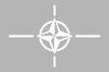
NATO / OTAN
I
n
s
t
i
t
u
t
o

d
e

E
d
u
c
a
ç
ã
o

T
e
c
n
o
l
ó
g
i
c
a

d
e

C
a
s
c
a
i
s
Trabalho realizado por:

Turma: TAG
25/11/2004
Índice;

- Introdução pág.1
- A União atlântica pág.2
- Como funciona a OTAN pág.3
- As origens da Aliança pág.4
- O fim da Guerra Fria pág.6
- O alargamento da OTAN pág.7
- As outras actividades da OTAN pág.8
- Responder aos novos desafios da segurança pág.9
- Em direcção ao futuro pág.10
- Conclusão pág.11
- Bibliografia pág.12

Introdução;

- Este trabalho foi-nos sugerido pelo nosso professor de Mundo Actual com o objectivo de ficarmos a conhecer melhor uma das muitas organizações existentes no mundo, no nosso caso a Nato/ Otan.
Iremos focar alguns dos aspectos mais importantes desta organização, como por exemplo os seus objectivos.
A União atlântica

A Organização do Tratado do Atlântico Norte (OTAN) sintetiza a união transatlântica que une a Europa e a América do Norte numa aliança única de defesa e segurança.
O objectivo essencial da OTAN, estabelecido no Tratado de Washington, é garantir a liberdade e a segurança de todos os seus membros por meios políticos e militares.
Com este fim, a OTAN tem assegurado a defesa colectiva dos seus membros desde a sua fundação em 1949. Também tem actuado como um fórum essencial de consultas sobre questões de segurança de interesse para os seus membros e funciona como um apoio essencial da paz e estabilidade na área euro-atlântica.
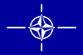
Com o fim da Guerra Fria, a Aliança adoptou novas tarefas fundamentais, incluindo a formação de parcerias de segurança com várias democracias da Europa, do Cáucaso e da Ásia Central. A Aliança assumiu novas responsabilidades como solução às mudanças no âmbito de segurança geral. Estas incluem o enfrentar tanto a instabilidade provocada por conflitos regionais e étnicos na Europa como ameaças com origem fora da área euro-atlântica.
Actualmente, a Aliança está envolvida numa gama cada vez mais vasta de actividades, destinadas a promover a cooperação com a Rússia, a Ucrânia e outros países não membros da OTAN e a enfrentar de forma activa os novos desafios da segurança do século XXI, como os representados pelo terrorismo internacional e a proliferação das armas de destruição maciça.
Para se manter eficaz na defesa e melhoria da segurança neste novo ambiente de segurança, a Aliança está interessada numa modificação, que afecta todos os aspectos da sua agenda, com novas missões, novos membros, novas capacidades, novas parcerias e novas formas de actuar.
Como funciona a OTAN

Um dos aspectos essenciais para a duração da Aliança é o seu processo de tomada de decisões baseado no consenso. Isto significa que todas as decisões têm que ser tomadas por unanimidade. Em consequência, são muitas vezes necessárias consultas e debates prolongados antes de poder ser tomada uma decisão importante.
O órgão de tomada de decisões mais importante da OTAN é o Conselho do Atlântico Norte, no qual os países membros são apresentados por um representante permanente com a categoria de embaixador, apoiado por uma delegação nacional constituída por pessoal diplomático e conselheiros de defesa. O Conselho reúne ao nível de embaixadores pelo menos uma vez por semana e usualmente com maior frequência.
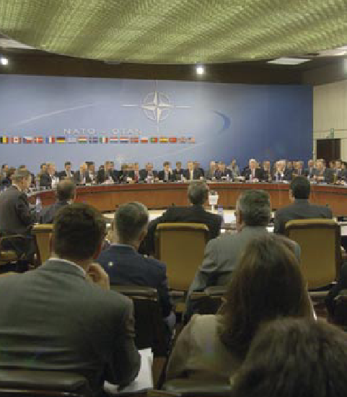
Também há reuniões regulares do Conselho a nível de Ministros dos Negócios Estrangeiros, de Ministros da Defesa e, de tempos a tempos, a nível de Chefes de Estado e de Governo.
A OTAN é dirigida por um Secretário-Geral, nomeado para um mandato de, aproximadamente, quatro anos. O Secretário-Geral é um político internacional, proveniente de um dos países membros da Aliança. Compete-lhe comandar as reuniões do Conselho do Atlântico Norte e de outros órgãos importantes da OTAN e contribui para a formação de acordos entre os países membros. Na gestão das actividades simples da Aliança, é apoiado por um secretariado internacional, constituído por peritos e funcionários de todos os países da OTAN.
A OTAN não tem forças armadas próprias. A maioria das forças colocadas à disposição da OTAN fica sob o comando e controlo nacional até serem atribuídas pelos países membros para a realização de uma qualquer tarefa, que tanto pode ser de defesa colectiva, como a manutenção da paz e o apoio da paz. Ás estruturas políticas e militares da OTAN compete realizar o planeamento necessário para permitir às forças nacionais executar estas tarefas.
As origens da Aliança

Terminada a Segunda Guerra Mundial, a Europa Ocidental e a Europa de Leste viram-se separadas por força das divisões ideológicas e políticas da Guerra Fria. A Europa de Leste caiu sob o domínio da União Soviética.
Em 1949, 12 países dos dois lados do Atlântico constituíram a Organização do Tratado do Atlântico Norte para se oporem ao risco de a União Soviética procurar estender o seu controlo da Europa de Leste para outras partes do continente.
Entre 1947 e 1952, o Plano Marshall proporcionou os meios necessários para estabilizar as economias da Europa Ocidental.
O papel da OTAN como aliança política e militar foi assegurar a defesa colectiva contra qualquer forma de agressão e manter um ambiente seguro para o desenvolvimento da democracia e para o crescimento económico.
Os membros fundadores da OTAN são a Bélgica, o Canadá, a Dinamarca, os Estados Unidos, a França, a Holanda, a Islândia, a Itália, o Luxemburgo, a Noruega, Portugal e o Reino Unido onde se comprometeram a defender-se mutuamente no caso duma eventual agressão militar contra qualquer um deles.
No início dos anos 50, os acontecimentos internacionais, que culminaram no eclodir da Guerra da Coreia, pareciam confirmar os receios do mundo ocidental em relação aos planos expansionistas da União Soviética. Em acordo, os países membros da OTAN aumentaram os seus esforços para desenvolver as estruturas militares necessárias para implementar o seu compromisso de defesa conjunta. A presença de forças norte-americanas em solo europeu, a pedido dos governos europeus, ajudou a dissuadir a União Soviética da ideia de que a agressão poderia ser aclamada com um êxito. Com o decorrer dos anos, mais Estados se tornaram Aliados.
Em 1952, a Grécia e a Turquia aderiram à Aliança, seguidos três anos depois pela República Federal da Alemanha, e em 1982 pela Espanha.

Graças à Aliança, a Europa Ocidental e a América do Norte não só defenderam conjuntamente a sua independência como também alcançaram um nível de estabilidade sem antecedentes. De facto, a segurança proporcionada pela OTAN tem sido descrita como o “oxigénio da prosperidade”. No início dos anos 90, também ajudou a acabar com a Guerra Fria e com ela a divisão da Europa.

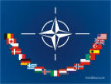
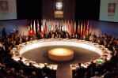
O fim da Guerra Fria

Durante a Guerra Fria, o papel e o objectivo da OTAN eram claramente definidos pela existência da ameaça representada pela União Soviética. No início dos anos 90, o Pacto de Varsóvia foi anulado por insistência dos países recentemente libertados da Europa de Leste e deu-se o colapso da União Soviética.
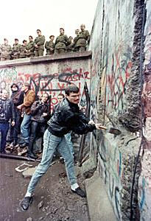
Após a desintegração da União Soviética, muitos Aliados da OTAN reduziram significativamente a sua despesa da defesa, alguns chegando a baixar 25%.
Depressa se verificou que, embora o fim da Guerra Fria tivesse eliminado a ameaça duma invasão militar, a instabilidade nalgumas zonas da Europa tinha aumentado. Vários conflitos regionais, muitas vezes alimentados por tensões étnicas, eclodiram na Ex-Jugoslávia e em partes da Ex-União Soviética e ameaçaram espalhar-se.
Os países da OTAN rapidamente chegaram à conclusão de que o seu empenhamento na defesa colectiva e na cooperação concretizado através da OTAN continuava a proporcionar a melhor garantia da sua segurança.
Além disso, embora a perspectiva duma invasão militar tivesse desaparecido, eram necessárias novas formas de cooperação política e militar para preservar a paz, a estabilidade na Europa e evitar a escalada das tensões regionais após o fim da Guerra Fria.
O alargamento da OTAN

A partir do início dos anos 90, alguns países da Europa de Leste chegaram à conclusão de que a melhor maneira de dar uma resposta aos seus interesses futuros em matéria de segurança seria aderirem à OTAN e manifestaram a sua intenção de se tornarem membros.
A República Checa, a Hungria e a Polónia, tornaram-se membros da OTAN em Março de 1999, elevando para 19 o número de países membros. Na Cimeira de Praga da Aliança em Novembro de 2002, mais sete países – Bulgária, Estónia, Letónia. Lituânia, Roménia, Eslováquia e Eslovénia – foram convidados a iniciar conversações de adesão. Aderiram formalmente à Aliança no fim de Março de 2004.
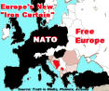
Os sete novos membros e outros candidatos à OTAN beneficiaram dum Plano de Acção para a Adesão que foi posto em vigor em 1999 para auxiliar os países Parceiros interessados a prepararem-se para a adesão. O plano oferece aos candidatos aconselhamento prático e auxílio objectivado. Por outro lado, os candidatos a membros têm que satisfazer certas condições políticas, incluindo a resolução pacífica de disputas territoriais, o respeito pelos procedimentos democráticos, e o controlo democrático das suas forças armadas.
Os governos dos países da OTAN tornaram claro que o alargamento da Aliança tem como objectivo, estender ainda mais a segurança da OTAN e tornar mais estável a Europa no seu conjunto. O processo de alargamento contribui para evitar conflitos, pois a própria perspectiva da adesão serve de incentivo para os países candidatos resolverem conflitos com os seus vizinhos e avançarem com reformas e com a democratização.
As outras actividades da OTAN

A OTAN está diariamente envolvida numa série de projectos visando a melhoria do ambiente de segurança da Europa. Estes incluem a ajuda à reforma das forças armadas da Europa de Leste, a criação de programas para reciclar antigos oficiais para a vida civil e o apoio à inactivação de munições antigas.
Além disso, a OTAN intervém activamente na coordenação da ajuda humanitária. Em 1999, a Aliança inaugurou um Centro Euro-Atlântico de Coordenação da Reacção a Catástrofes, através do qual pode coordenar operações de emergência e de auxílio no caso de catástrofes, tanto naturais como provocadas pelo homem.
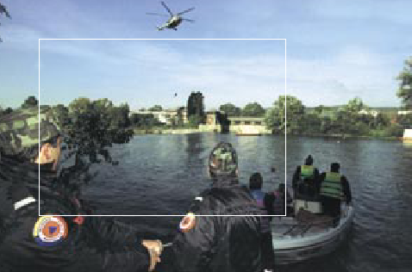
A OTAN esteve, por exemplo, profundamente envolvida na coordenação da prestação de auxílio aos refugiados que fugiam aos combates no Kosovo em 1999, prestou auxílio às vítimas de inundações e sismos em vários países, incluindo alguns da Europa Central durante o Verão de 2002, e ajudou a Turquia a preparar medidas de planeamento de emergências civis para proteger a sua população da possibilidade de ataque com armas de destruição maciça durante a guerra do Iraque em 2003.
A OTAN também tem um Programa Científico que apoia a colaboração no domínio da ciência civil entre cientistas de membros da OTAN e de países Parceiros. Além disso, de acordo com a alteração das prioridades da OTAN depois dos ataques terroristas de 11 de Setembro de 2001, o programa está a evoluir crescentemente no sentido do apoio à colaboração em projectos de investigação relacionados com a defesa contra o terrorismo e o combate a outras ameaças à sociedade actual.

Responder aos novos desafios da segurança

Os ataques terroristas contra os Estados Unidos de 11 de Setembro de 2001 em que aviões comerciais foram usados como armas de destruição maciça mostraram a forma como o ambiente de segurança mudou desde o fim da Guerra Fria e a vulnerabilidade da sociedade moderna às novas ameaças à segurança. Em resposta, os Aliados invocaram o Artigo 5 do Tratado de Washington, a disposição de defesa colectiva da OTAN, pela primeira vez, dando apoio político e prático aos Estados Unidos num momento decisivo.
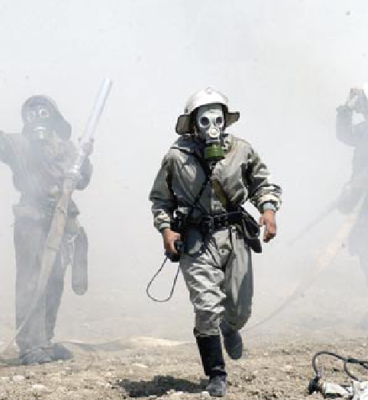
Embora os acontecimentos de 11 de Setembro de 2001 tivessem sido um grande choque para a Aliança, a OTAN tinha começado a adaptar a sua cultura de trabalho para enfrentar a mudança do ambiente de segurança vários anos antes. Em 1999, os Aliados acordaram num novo Conceito Estratégico.
Nesse documento, estavam definidas as ameaças à segurança, descrevia os riscos de segurança como vezes difíceis de prever e dedicava atenção especial à ameaça representada pela proliferação das armas de destruição maciça e dos seus meios de lançamento.
Para enfrentar tais ameaças, a Aliança tomou uma série de iniciativas visando melhorar as suas capacidades militares e reforçar a cooperação tanto entre membros como com os países Parceiros e outras organizações internacionais.
Os ataques terroristas de 11 de Setembro de 2001 vieram dar nova urgência a estes esforços.
Nessa altura, 14 Aliados enviaram forças para o Afeganistão em apoio da operação dirigida pelos EUA contra a Al Qaeda, o grupo terrorista responsável pelos ataques, e o Taliban, o regime que o acolhia, bem como da subsequente missão de manutenção da paz, a Força Internacional de Ajuda à Segurança (ISAF), em Cabul.
Em direcção ao futuro

Na primeira década do século XXI, a OTAN evoluiu consideravelmente.
As numerosas reformas, iniciativas e programas acordados em Praga constituirão o núcleo das actividades da Aliança durante vários anos, dando importância a medidas realistas e viáveis compatíveis com a necessidade de garantir a segurança do território, população e forças dos membros da OTAN contra todas as ameaças e desafios.
Com a integração de novos países membros, é inevitável uma contínua adaptação para conciliar os interesses do maior número de membros sem prejudicar a capacidade da Aliança para tomar decisões de forma oportuna. Como o ambiente estratégico continua a mudar, o ritmo
da evolução da OTAN terá que aumentar para enfrentar as novas ameaças.
Embora as ameaças enfrentadas pelos países membros e a forma como a OTAN lida com elas estejam a mudar, os princípios básicos da colaboração no seio da Aliança continuam fiéis aos princípios do Tratado de Washington.
A OTAN proporciona um quadro político-militar transatlântico para a gestão dos desafios em matéria de segurança.
Depois da Cimeira de Praga, os Aliados têm reforçado os esforços para adaptar a OTAN aos desafios actuais como por exemplo a defesa dos valores comuns como respeito pela democracia e pelos direitos do homem; o combate ao terrorismo internacional e à ameaça representada pela proliferação das armas de destruição maciça; construção de laços de segurança com a Rússia e a Ucrânia; entre outros.



Conclusão;

- Neste trabalho concluímos que temas como este enriquecem muito a nossa cultura geral e dão-nos a conhecer novos domínios.
Chegamos à conclusão que a Nato/ Otan é uma organização muito importante para vários países, e que desempenha várias acções baseadas na liberdade e a segurança de todos os seus membros por meios políticos e militares e outros vários aspectos.
Concluindo assim o objectivo do nosso trabalho.

Bibliografia;

- Todos os elementos escritos foram retirados da Internet:
www.Google.com – (NATO)

- As imagens foram retiradas:
ClipArt/ Internet

